4 января 2019 года, в дни зимних каникул, ГБУ «СДЦ «Алексеевский» организовал и провел турнир по настольным играм
09.01.2019
В помещении по адресу: просп. Мира, д.120 ребята смогли поиграть в аэрохоккей, настольный футбол, шашки и шахматы. Все участники турнира получили новогодние подарки от ГБУ «СДЦ «Алексеевский»
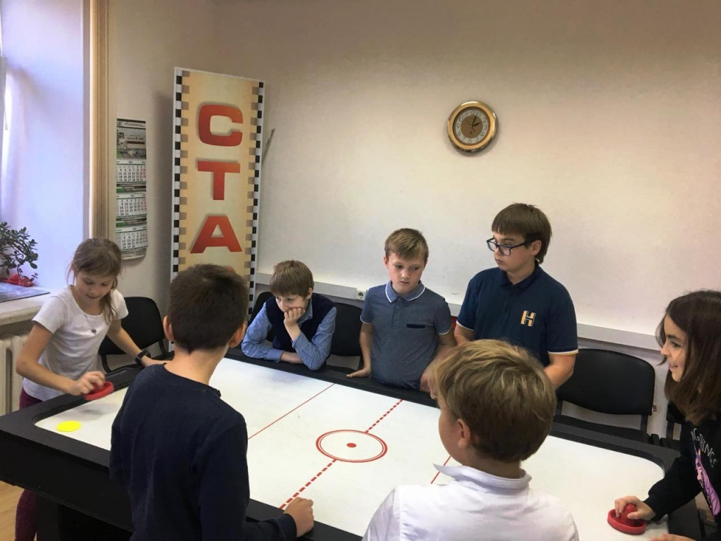

Адрес страницы: http://alekseevsky.mos.ru/sport-and-ease/detail/7807413.html
Управа Алексеевского района города Москвы

